院 系 数据科学与计算机学院 学 号 20337270 姓 名 钟海财
【实验题目】单周期CPU设计
【实验目的】用FPGA芯片实现单周期的MIPS CPU。
【实验工具】
BASYS3实验板，Vivado软件

【实验要求】
设计单周期CPU，可以正确运行file1.txt中的程序。

【实验要求】
1、（仿真）实现执行file1.txt所需的所有指令并仿真， 在每个时钟上升沿从指令存储器(InsMem)中取下一条指令并执行，仿真显示WriteData的低8位和PC的低8位。
参考仿真图：
实际输出不同设计会有些差异：下面是从开始到每次按键输出的情况(16进制表示)，*前的两位数字任意：0400 0604 0908 000c 0710 fe14* 0718 001c* 0810 ff14* 0f18 001c* 0910 0014* 0620 0c24* 0628 002c* 0628 002c* 0628 002c* 0628 ...
你的仿真图：
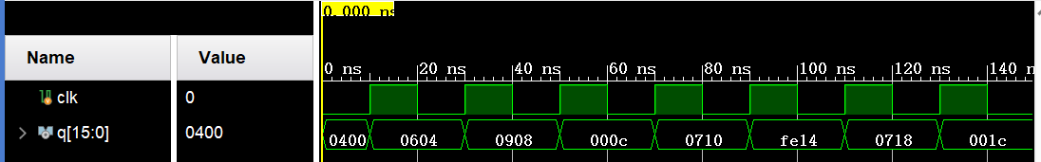
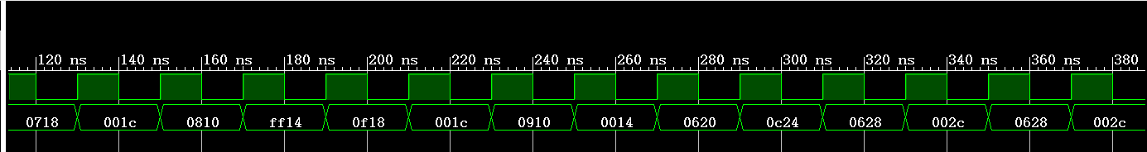
2、（写板）把上面输出的WriteData低8位和PC低8位对应到16个led灯，时钟clk采用按键BtnL。写板后每按一次键取下一条指令。* 对照上面的仿真图验证是否正确。
完成后拍照4条指令，拼在一张图上(最好不要超过300KB)：
[0x0400] [0x0710]
[0x0f18] [0x0620]
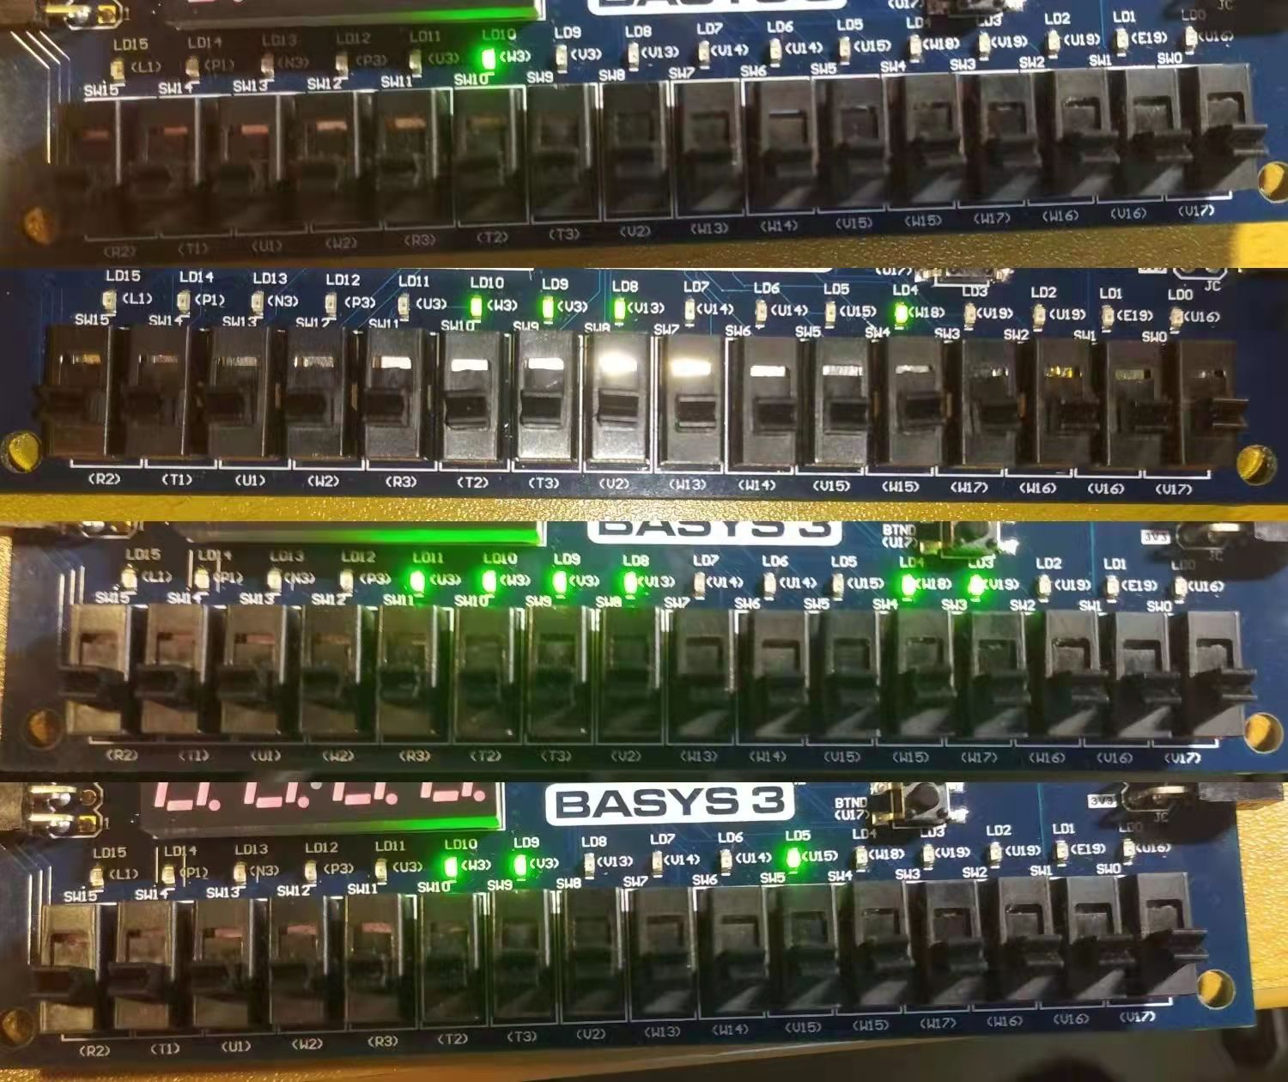
3、模块源码（名字可变，也可增减）：
[PC]
- `timescale 1ns / 1ps
- module PC(
- input clk,
- input [1:0] PCSrc,
- input [31:0] immediate,//立即数
- input [25:0] addr,//j指令的跳转地址
- output reg[31:0] pc
- );
- initial
- begin
- pc=0;
- end

- always@(posedge clk)
- begin
- case(PCSrc)
- 2'b00:pc=pc+4;//下一条指令
- 2'b01:pc=pc+4+immediate*4;//加指令低16扩展后左移两位
- 2'b10://跳转
- begin
- pc=pc+4;
- pc={pc[31:28],addr[25:0],1'b0,1'b0};
- end
- default:pc=pc+4;
- endcase
- end
- endmodule

[InsMem]
- `timescale 1ns / 1ps
- module InsMem(
- input [31:0] pc,
- output [5:0] opcode,func,
- output [4:0] rs,
- output [4:0] rt,
- output [4:0] rd,
- output [4:0] shamt,
- output [31:0] immediate,
- output [25:0] addr
- );

- reg[31:0] mem[127:0];
- reg[31:0] ins;
- integer i;
- initial begin
- for(i=0;i<127;i=i+1) mem[i]=0;
- //$readmemh("file1.txt", mem);//读十六进制文件
- $readmemb("file2.txt", mem);//读二进制文件
- ins=0;
- end

- always@(*)
- begin
- ins = mem[pc>>2];
- end

- assign opcode = ins[31:26];
- assign rs = ins[25:21];
- assign rt = ins[20:16];
- assign rd = ins[15:11];
- assign shamt = ins[10:6];
- assign immediate[15:0] = ins[15:0];
- assign immediate[31:16] = ins[15]?16'hffff:16'h0000;
- assign addr = ins[25:0];
- assign func= ins[5:0];
- endmodule

[CPU]
- `timescale 1ns / 1ps
- module CPU(
- input clk,
- output [15:0] q
- );
- wire [15:0] q;
- wire[1:0] PCSrc;
- wire[31:0] pc;
- wire [5:0] opcode,func;
- wire [4:0] rs,rt,rd,shamt;
- wire [31:0] immediate;//立即数
- wire [25:0] addr;//j指令跳转到的地址

- wire RegDst,Jump,Branch,MemRead,MemtoReg,MemWrite,ALUSrc,RegWrite;//Control控制信号
- wire [1:0] ALUOP;
- wire zero;

- wire[31:0] Readdata1,Readdata2;//寄存器组输出
- wire[31:0] result;//ALU
- wire[31:0] Readdata;//DataMem
- wire [31:0] Writedata;//由result与Readdata二选一生成

- assign q[7:0] = pc[7:0];
- assign q[15:8] = Writedata[7:0];

- PC uPC(clk,PCSrc,immediate,addr,pc);
- InsMem uInsMem(pc,opcode,func,rs,rt,rd,shamt,immediate,addr);
- Control uControl(opcode,func,zero,PCSrc,RegDst,Jump,Branch,MemRead,MemtoReg,ALUOP,MemWrite,ALUSrc,RegWrite);
- Registers uRegisters(clk,RegDst,RegWrite,MemtoReg,rs,rt,rd,result,Readdata,Readdata1,Readdata2,Writedata);
- ALU uALU(Readdata1,Readdata2,immediate,ALUSrc,ALUOP,zero,result);
- DataMem uDataMem(clk,result,Readdata2,MemWrite,MemRead,Readdata);
- endmodule

[CPU_sim]
- `timescale 1ns / 1ps
- module CPU_sim();
- reg clk;
- wire[15:0] q;
- CPU uCPU(clk, q);
- initial begin
- clk = 0;
- end
- always #10 clk = ~clk;
- endmodule
[DataMem]
- `timescale 1ns / 1ps

- module DataMem(
- input clk,
- input [31:0] address,//ALU的result
- input [31:0] writedata,//InsMem的Readdata2
- input MemWrite,
- input MemRead,
- output reg[31:0] Readdata
- );

- reg[32:0] mem[63:0];
- integer i;
- initial
- begin
- for(i=0;i<64;i=i+1) mem[i]=0;
- //$readmemh("data1.txt", mem);//读十六进制文件
- $readmemb("data2.txt", mem);//读二进制文件
- end

- always@(*)//读操作无需时钟信号
- if(MemRead)
- begin
- Readdata=mem[address>>2];
- end

- always@(posedge clk)//写操作
- if(MemWrite)
- begin
- mem[address>>2]=writedata;
- end
- endmodule

[ALU]
- `timescale 1ns / 1ps

- module ALU(
- input [31:0] ReadData1,
- input [31:0] ReadData2,
- input [31:0] immediate,
- input ALUSrc,
- input [1:0] ALUOP,
- output zero,
- output reg [31:0]result
- );
- initial
- begin
- result=0;
- end
- wire [31:0] a,b;
- assign a=ReadData1;
- assign b=ALUSrc?immediate:ReadData2;//MUX（2）
- assign zero=(result==0)?1:0;

- always@(*)
- begin
- case(ALUOP)
- 2'b00://加法
- begin
- result=a+b;
- end
- 2'b01://减法
- begin
- result=a-b;
- end
- //3'b010:
- //begin
- //result=b<<a;
- //end
- //3'b011:
- //begin
- //result=a|b;
- //end
- //3'b100:
- //begin
- //result=a&b;
- //end
- //3'b101:
- //begin
- //result=(a<b)?1:0;
- //end
- //3'b110:
- //begin
- //result=(((a<b) && (a[31] == b[31] )) ||( ( a[31] ==1 && b[31] == 0))) ? 1:0;
- //end
- //3'b111:
- //begin
- //result=a^b;
- //end
- default:
- result=0;
- endcase
- end

- endmodule

[Registers]寄存器组
- `timescale 1ns / 1ps

- module Registers(
- input clk,
- input RegDst,
- input RegWrite,
- input MemtoReg,
- input [4:0] rs,
- input [4:0] rt,
- input [4:0] rd,
- input [31:0] result,
- input [31:0] Readdata,
- output [31:0] Readdata1,
- output [31:0] Readdata2,
- output [31:0] Writedata
- );

- reg [31:0] register[0:31];//寄存器组
- integer i;
- initial
- begin
- for(i=0;i<32;i=i+1) register[i]=0;
- end

- wire [4:0] Writeregister;//实现MUX（1）
- assign Writeregister=RegDst?rd:rt;//实现MUX（1）
- assign Writedata=MemtoReg?Readdata:result;//实现MUX（3）

- assign Readdata1=register[rs];
- assign Readdata2=register[rt];

- always @(posedge clk)//写操作
- begin
- if(RegWrite) register[Writeregister]=Writedata;
- end

- endmodule

[controlUnit]
- `timescale 1ns / 1ps
- module Control(
- input [5:0] opcode,func,
- input zero,
- output [1:0] PCSrc,
- output RegDst,
- output Jump,
- output Branch,
- output MemRead,
- output MemtoReg,
- output reg [1:0] ALUOP,
- output MemWrite,
- output ALUSrc,
- output RegWrite
- );

- //addi lw
- assign RegDst=(opcode==6'b001000||opcode==6'b100011)?0:1;
- //j
- assign Jump=(opcode==6'b000010)?1:0;
- //beq
- assign Branch=(opcode==6'b000100)?1:0;
- //lw
- assign MemRead=(opcode==6'b100011)?1:0;
- //lw
- assign MemtoReg=(opcode==6'b100011)?1:0;
- //sw
- assign MemWrite=(opcode==6'b101011)?1:0;
- //lw sw addi
- assign ALUSrc=(opcode==6'b100011||opcode==6'b101011||opcode==6'b001000)?1:0;
- //add sub addi sll lw and or
- //assign RegWrite=(opcode==6'b000000||opcode==6'b000001||opcode==6'b001000||opcode==6'b011000||opcode==6'b100011||opcode==6'b010001||opcode==6'b010011)?1:0;
- //add sub addi lw
- assign RegWrite=(opcode==6'b000000||opcode==6'b000001||opcode==6'b001000||opcode==6'b100011)?1:0;

- always@(*) //ALUOP信号
- begin
- if(opcode == 6'b000000)begin
- case(func)
- //add
- 6'b100000 : ALUOP=2'b00;
- //sub
- 6'b100010: ALUOP=2'b01;
- default: ALUOP=2'b00;
- endcase
- end

- else begin
- case(opcode)
- //addi
- 6'b001000: ALUOP=2'b00;
- //sw
- 6'b101011: ALUOP=2'b00;
- //lw
- 6'b100011: ALUOP=2'b00;
- //beq
- 6'b000100: ALUOP=2'b01;
- //sll
- //6'b011000: ALUOP=3'b010;
- //and
- //6'b010001: ALUOP=3'b100;
- //or
- //6'b010011: ALUOP=3'b011;
- default:ALUOP=2'b00;
- endcase
- end

- end

- assign PCSrc[1]=(Jump==1)?1:0;//为1就跳转
- assign PCSrc[0]=(Branch==1&&zero==1)?1:0;//为1 pc高4位 地址.....

- endmodule

…

【完成情况】
是否完成以下步骤？(√完成 ×未做)
1 [√] 2[√] 3[√]

【实验体会】
写出实验过程中遇到的问题，解决方法和自己的思考;并简述实验体会（如果有的话）。
问题1：从文件中读取数据有两种方式，开始我以为只有readmemh这一种方式，于是用readmemh去读取2进制的指令和2进制的数据，发现不对，与同学讨论交流才发现有两种方式：
$readmemh("data1.txt", mem);//读十六进制文件
$readmemb("data2.txt", mem);//读二进制文件

问题2;写板时发现仿真正确，但板上只有q[7:0],高8位没有显示。
解决方法：
我再把我的程序写到同学的板上，发现仍是没有高8位，所以不是板的问题，是我程序的问题，但是仿真没错，于是我想到高8位是wirtedata的低8位，说明可能是读入的指令，数据出的问题，想到刚开始仿真时也出现过这种问题，应该是写板也要包含对应的数据，指令文件，于是打开课件：
如果希望用当前目录： $readmemh("file1.txt",m);
则需要把指令文件存放在两个地方
cpu1-good-new \cpu1.sim\sim_1\behav\xsim\file1.txt （仿真）
cpu1-good-new\cpu1.srcs\sources_1\new\file1.txt （写板）
果然，我没有把写板要包含的文件存放到cpu1-good-new\cpu1.srcs\sources_1\new\file1.txt （写板）这里。于是我把data1.txt和file1.txt存放到这里，果然写板的结果就正确了。

【交实验报告】
每位同学单独完成本实验内容并填写实验报告。
交作业地点：http://172.18.187.251/netdisk/default.aspx?vm=20org
FPGA实验/04、单周期CPU设计(2)
截止日期：2021年11月25日23:00（周四）
上传文件：学号_姓名_单周期CPU设计2.doc
学号_姓名_单周期CPU设计2.rar （包含源代码的工程）

